รายงานการปฏิบัติราชการประจำเดือน มกราคม
ข้อมูล ณ วันที่ ๑ กุมภาพันธ์ 256๗

รายงานการปฏิบัติราชการประจำ เดือนมกราคม 256๗
ประจำปีงบประมาณ พ.ศ. 2567
สถานีตำรวจภูธรด่านทับตะโก

งานจราจร

งานจราจร
ไม่มีโครงการ
เดือน ม.ค. 2567
เมื่อวันที่………5..ม.ค.66.……...เวลา……09.00…………ชุดปฏิบัติการจราจรได้มีการรักษาความปลอดภัยและอำนวยความสะดวกด้านการจราจรแก่ขบวนพาเหรดรณรงค์ต่อต้านการใช้ยาเสพติดของโรงเรียนด่านทับตะโกราษฎร์อุปถัมภ์


เมื่อวันที่………14..ม.ค.67.……...เวลา………15.20 น.………มีประชาชนขอความช่วยเหลือเนื่องจากงูเข้าบ้าน
เจ้าหน้าที่ตำรวจจราจรจึงให้การช่วยเหลือโดยการ เจ้าหน้าที่ตำรวจจราจร สภ.ด่านทับตะโก หลังจากได้รับแจ้งทาง ว.ได้เข้าตรวจสอบในร้านธิดาต้มแซ่บ ได้ช่วยเจ้าของร้านไล่งูจนงูเลื้อยออกจากร้าน ทำให้คนในร้านปลอดภัย ผู้แจ้งเกิดความพอใจในการปฏิบัติงานของเจ้าหน้าที่ตำรวจ สภ.ด่านทับตะโก
ผู้ตรวจสอบ ร.ต.ต.มนัสชัย คงเปรม รอง สว.(ป.) สภ.ด่านทับตะโก ปฏิบัติหน้าที่จราจร สภ.ด่านทับตะโก ตามโครงการ “สุภาพบุรุษจราจร ประชาชนสัญจรปลอดภัย”
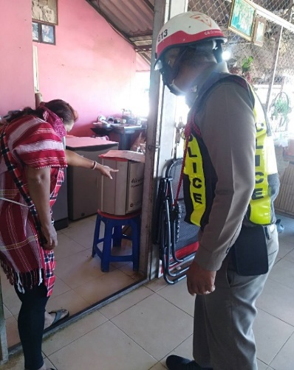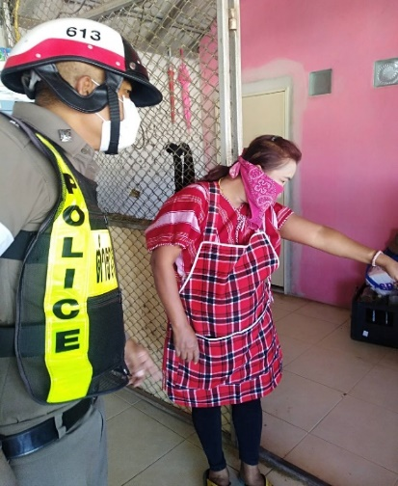
เดือน ม.ค. 2567
ช่วงวันที่……1….……ถึง……31 ม.ค.66...เจ้าหน้าที่ตำรวจจราจรได้มีการอำนวยความสะดวกด้านการจราจร และดูแลความปลอดภัยของประชาชน หน้าสถานศึกษาและจุดบริการต่าง ๆ จำนวน…20….ครั้ง

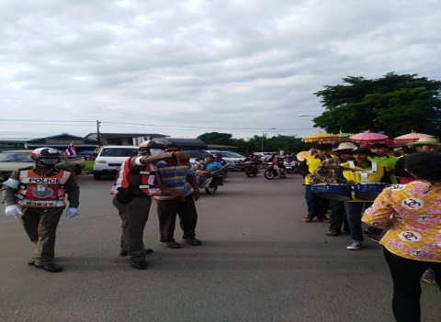

ช่วงวันที่………1.……ถึง………31.ม.ค.66……เจ้าหน้าที่ตำรวจจราจรได้มีการอำนวยความสะดวกด้านการจราจร และดูแลความปลอดภัยของประชาชนที่ข้ามถนนบริเวณหน้าตลาดด่านทับตะโก ในช่วงเวลาเร่งด่วน และมีปริมาณรถหนาแน่น จำนวน……4…...ครั้ง

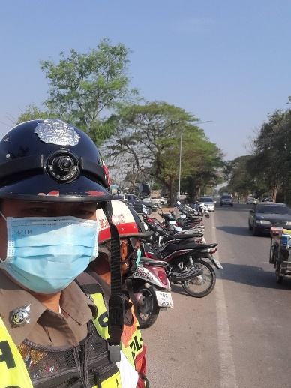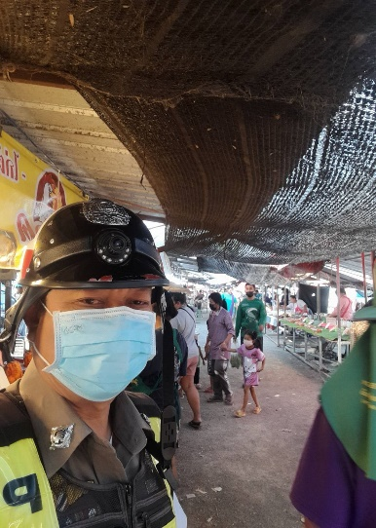

ผลการจับกุมคดีจราจร ช่วงวันที่…1…ถึง…31.ม.ค.67.. ไม่มีใบขับขี่ จำนวน…13…..ราย ความเร็วเกินกำหนด จำนวน…-…..ราย ไม่สวมหมวกนิรภัย..43..ราย เมาสุราขณะขับรถ..2..ราย ไม่คาดเข็มขัดนิรภัย..40..รายฯลฯ

